產學合作案具體成果或產出(書面格式)

|  |
| --- |
| ㄧ、計畫名稱：高中第二外語教學觀察之分析與研究:以林園高中德語教學為  例  二、簽 約 單 位  甲 方： 林園高中  乙 方： 文藻學校財團法人文藻外語大學  三、簽 約 金 額：  四、計畫主持人：黃士元  五、計畫共同主持人： |
| 六、執行期間 ： 107 年 7 月 1 日 至 107 年 12 月 31 日  七、具體成果：  V研究報告 (請檢附研究報告)  □執行成果：  1、□影音成果 □教材 □其他 (擇一)  2、□專案照片(請檢附上列佐證照片檔)   1. 計畫摘要(至少300字) |

本計畫以文藻外語大學和林園高中合作的高中第二外語課程教學為基礎，實地探查教育部所積極推動的高中第二外語教學的政策，在實際的教學現場與政策執行有何真實的樣貌，並且觀察這之中所呈現的教學與學習上的問題，以及在外在條件許可下，探索解決問題的可能方案。希望在外語學習目標上，學生習得日常運用的德文能力，在教學目標上，引發學習動機與興趣，奠定日後進一步學習德語的基礎。最後在跨文化的目標上，能開拓學生的視野，具備國際行動與跨文化溝通的能力。

研究報告

一、前言

高雄市立林園高中自104學年度與文藻外語大學法文系合作，增設法語班，由於教學成效極佳，學生學習第二外語興趣極高，雙方互動良好，因此林園高中希望能再開拓歐盟另一重要語言─德語，以期該校高中生具備多元的外語能力，擴展國際新視野。在此合作的基礎上，文藻外語大學德文系在107學年度提供專業德語師資，對林園高中同學進行每週一小時的授課。這同時也是個良好的機會，實地探查教育部所積極推動的高中第二外語教學的政策，在實際的教學現場與政策執行有何真實的樣貌，並且觀察這之中所呈現的教學與學習上的問題，以及在外在條件許可下，探索解決問題的可能方案。

本研究計畫目的在語言學習方面，主要探討如何導引學生如何學習第二外語─德語。學生在既有的高中課程下能對德語有初步的認識，學會基本的字母與發音，以及淺顯易懂的德語語法與句型，並可簡易表達實用的日常生活對話，達到基本的德語能力。在教學方面則探討如何引發學生學習動機，例如透過互動式教學，讓學生模擬實際日常生活狀況，也借助接觸從德國引進到台灣的實體東西，啟發學生對德語的興趣並奠定德語的基礎，同時也透過教授第二外語─德語，鼓勵學生具備另一個外語能力，提升日後職場的競爭力。最後在異國文化學習上，探討如何藉由德語的學習認識德國，了解德國的社會與文化，經由這個歐洲重要的國家，更進一步瞭解歐洲，接觸到跨文化溝通，開啟學生的國際視野。

就本計畫重要性而言，首先要指出英語在當今全球化的時代，已成為通用的語言，也是中等教育裡重要的學科，幾乎是人人必備的外語能力。在此趨勢下，第二外語如德語的學習對學生而言，是另一項技能的加強，對將來的就業亦是重要。因此本計畫從高中第二外語的教學探討如何培養學生基礎的德語表達能力，也藉此引導學生認識在歐盟有舉足輕重地位的德國，同時也能進一步瞭解多語言多文化的歐洲及歐盟，培養學生走向跨文化的國際思維。這都是在跨國交流頻繁，資訊傳播快速紛雜的當今與未來，所需具備的能力。

二、文獻探討

由於台灣特殊的歷史與地理環境的因素，探討高中第二外語教學研究的文獻就目前狀況而言以日語教學為最大宗。不論從台灣博碩士論文加值系統或華藝線上統查詢所得到的結果大多是以日文教學或學習的主題為主。此外受韓流文化的影響，韓語在高中第二外語開課也逐漸增加。韓語學者陳慶智在他的論文裡，探討高中第二外語韓語課程的問題，除了追蹤韓語課程在高中第二外語課程的演變外，也從國家的外語教育政策面，實際教學現場的觀察與問訪，勘查目前高中實施第二外語課程的癥結與問題(2017: 1-12)。 此外長期關注高中第二外語發展與推廣的張善禮教授，從其多年的推廣經驗中指出高中第二外語政策的缺陷，根深蒂固觀念的修正不易，期許各相關人員的集思廣益，共謀改善(2005: 110 -119)。不論日文，韓文，法文，西班牙在高中職所或德文，這些第二外語科目在現行的高中第二外語課程的規劃與實施，都遇到相同的問題與挑戰，如正規師資培育的問題，課程分配與時數的問題。由於不是真正的升學考試科目，往往被視為是社團性質的課程。此外，在教材上也難找到配合現在高中環境的教材，這也往往增加支援第二外語教學教師的負擔。

另外根據聯合報在其聯合新聞網2017年6月26日的報導，目前在國際化趨勢與教育部政策的鼓勵下，高中職開設第二外語課程的學校日漸增多。而學生選修的語言，除了之前提過以日語和韓語較熱門外，選修德語的人數也攀升許多，已超越選修法語的人數。報導根據北女校長的分析，指出「以往學習法語和德語的人數大致相同，但相較於法國等國家，德國對外國人相對較友善，用英語也能溝通，所以學習德語的人略為增加」 (第二外語選修日語居多德語越來越受歡迎。《聯合報》https://udn.com/news/story/6885/2547923)。這篇報導背後隱含的是外語學習不只是另一種語言的學習，而是邁向跨國文化經驗的途徑，建立國際行動力的重要基礎，因此(第二)外語學習，不只是單純語言的應用與溝通，更是在全球化，國際交流與跨國移動為主要趨勢下的重要基礎(參閱 張善禮, 2016: 97 – 115)。

三 研究方法與執行情況

1. 行動研究

本產學研究案主要以實地第二外語教學的現場觀察為主，將記錄每次教學現場的過程，並搭配質性研究中的行動研究(action research)概念，解析高中第二外語教學實地的情況。同時也會經由實際教學，觀察實施狀況，調整方法。另一方面將調查與評估學習者的學習成效，藉由評量與問卷調查，提出學習成效的研究結果報告。

關於行動研究的特點，主要在於以實務問題為主要導向與重視實務工作者的研究參與，而且從事行動研究者的人就是應用研究結果的人，同時行動研究情境就是實務工作情境，此外行動研究的問題具有情境特定性以及行動研究的計畫是屬於發展性的反省彈性計畫(詳細可參閱:蔡清田，2000)。因此本研究的參與對象，除了從事此林園高中第二外語德語班的教學者外，還包括了上這堂課兩班的學生。由於著重在實際情況的反應，以及對此反思與提出適當改善對策，所以大幅減少理論論述的部分。以下將是以文字記錄的教學現場的反思與再現。

1. 執行情況

高雄市立林園高中位於高雄市的郊區，也是長久以來重要的工業地區。由於不是在市區金華地區，校風顯得純樸，也不是一般人眼中的明星學校，學生素質算是普通，但也不至於太差。本次所實施的高中第二外語德語課程的時間是一學期，課程時段是每星期四的10:00-12:00。在此有兩個班級，每個班級分別各有一小時的上課時數。這樣的上課時數可說是非常少，相當不利於正常的外語學習。上課的學生以高一學生為主，班級人數分別為24與26人。在一般的預期中，男女生的比例往往女生會多於男生，不過在此男女的比例算是很平均。另外上課所使用的教材，以Max Hueber出版社所出版專為青少年學習的德文教材Beste Freude文主，如下圖: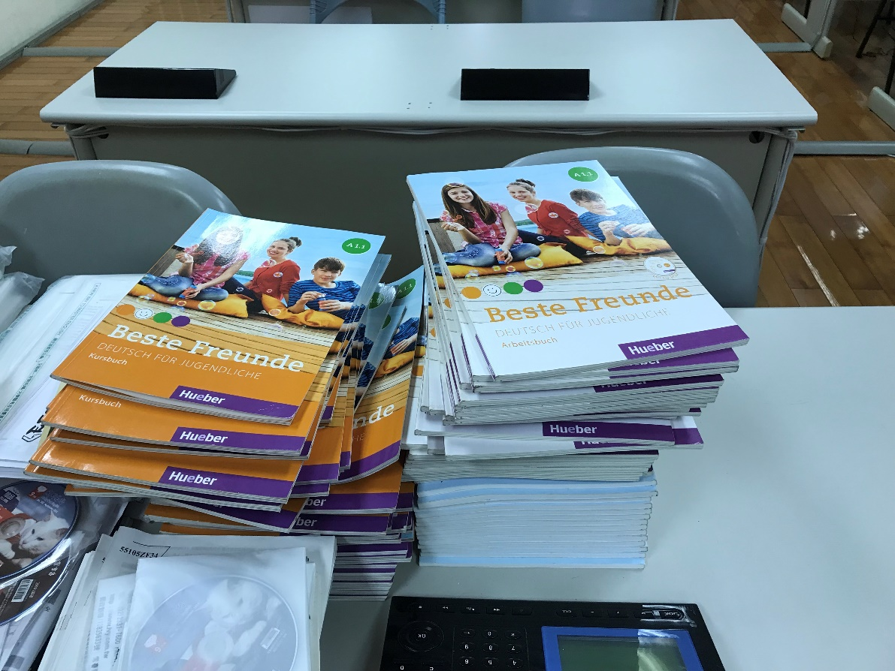而上課的教室在該高中的語言教室，如以下幾個圖片所顯示:

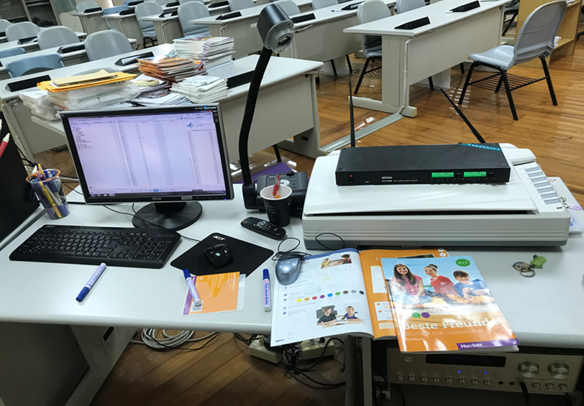

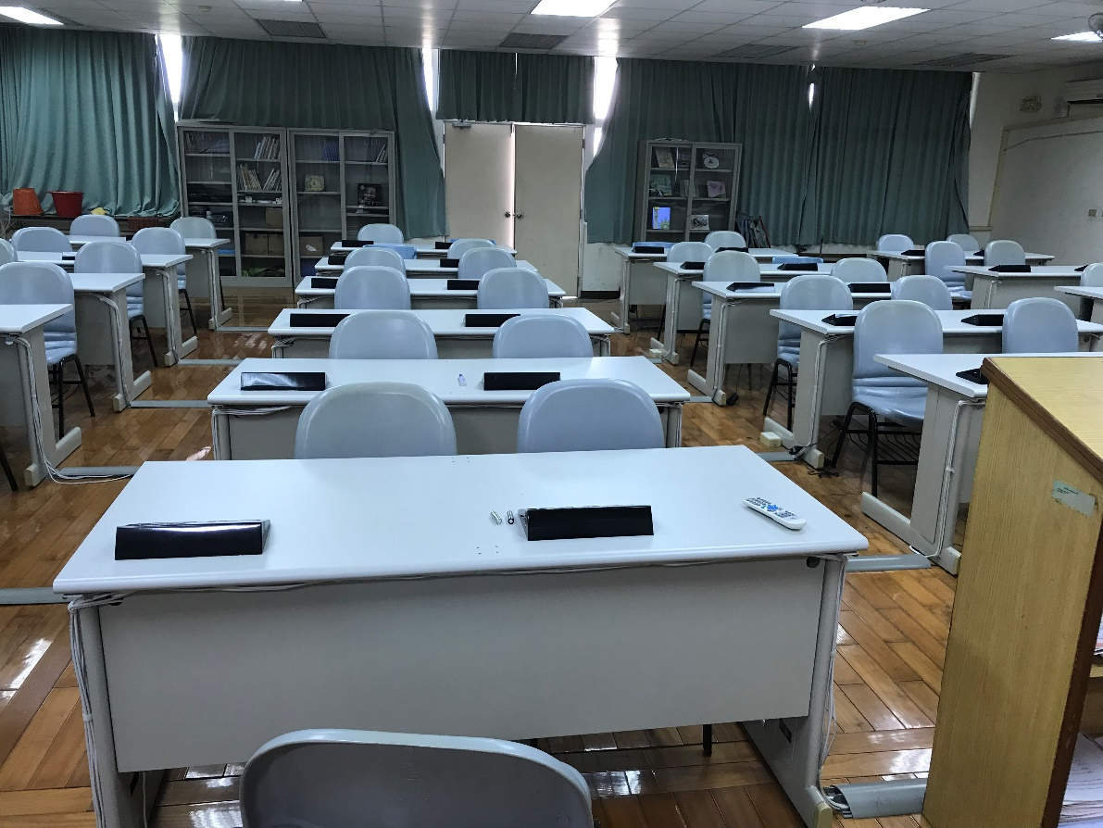

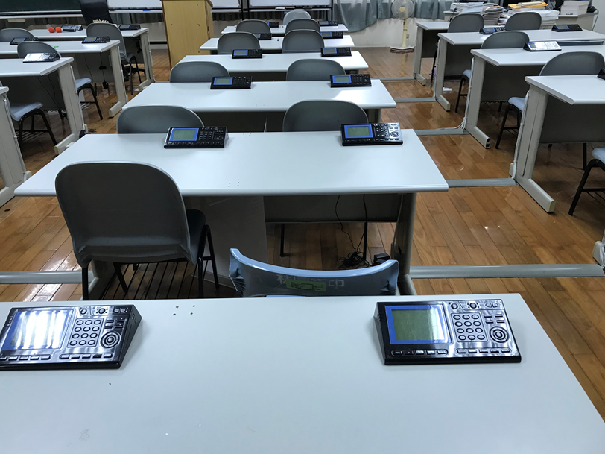

可以看的出來算不上真正的語言學習教室，但對此資源較匱乏的學校而言已是不容易了。至少此教室配有教師使用的電腦，可以撥放多媒體教材，音響投影設備也有架設。這對教學上已有很大的助益，對教學成效也有一定的正面影響。

整個學期的上課過程，大致可分為三個階段: 1. 興奮期， 2. 疲乏期， 3. 怠惰期。 每個時期的區隔大致以每次的段考來分別。接下來將就個別時期說明:

1. 興奮期

大致是學期開始的4-6週內。在這段時間內，對學生而言都是剛開始，一切都很新鮮。上課內容也從基本的德文字母開始。由於已有之前的英文基礎，同樣是羅馬字母的德文對學生而言，已不是那麼陌生。而且德文有不同的發音與腔調，感覺比較特別。此外Beste Freunde這本教材，已打入青少年生活為主，所以編排上不只有生動吸引人的圖片，內容上也以淺顯易懂，適合青少年的生活運用為主。因此在剛開始的打招呼，自我介紹都以簡易的句型為主，排除文法規則的枯燥性，讓學習者容易入手。這樣的編排模式大致在此林園高中的德文課得到驗證。此外若以較為互動式的模式，搭配較為生活化的字詞與句型的互動練習，則較能增進學習的興趣與動機，學生的配合度也高出預期。

在這段時期，主要上課內容以基本的字彙為主，除了最基礎的字母外，還有

1. 基本問候， 如 Hallo, Hi, Guten Tag, Gute Nacht, Wie geht’s?
2. 數目字: eins, zwei, drei, vier, fünf, sechs, sieben acht, neun, zehn, elf, zwölf, dreizehn..... zwanzig.
3. 認識人: Wie heißt du? Wer bist du?
4. 疲乏期

隨著第一次段考的來臨，學生的學習不只因為課業壓力的關係，不再 顯現高度的興趣，甚至為了應付即將來的國文，英文或數學的考試，德文課有時變的是緩解課業壓力的時段。因此專注力與學習的熱忱明顯降低。這時上課的方式不再只是單傳的面對面的傳授，而需要有點變化。同時課程內容也開始加入文法的內容，不再只是純趣味生活化，因此一方面要顧及學習內容的進度，另一方面需考量學生學習的興趣是否降低，甚至受挫。因此調整教學模式，增加讓學生彼此相互學習互動的機會。讓他們自己動手練習，和同學一起討論，而不是單調的坐在下面聽講授課。

在這段時期，除了之前的基本單字外，再增加:

1. 星期一至星期天的說法: Montag, Dienstag, Mittwoch, Donnerstag, Freitag, Samstag, Sonntag.
2. 月的說法: Januar, Februar, März, April, Mai, Juni, Juli, August, September, Oktober, Novemver, Dezember.
3. 基本句型介紹與應用: 主要是S+V的句型。基本的如第一人稱與be動詞: ich bin…

第二人稱與be動詞: du bist…

第三人稱與be動詞: er,sie, es ist…..

以下幾個圖片是學生互相學習的情形:

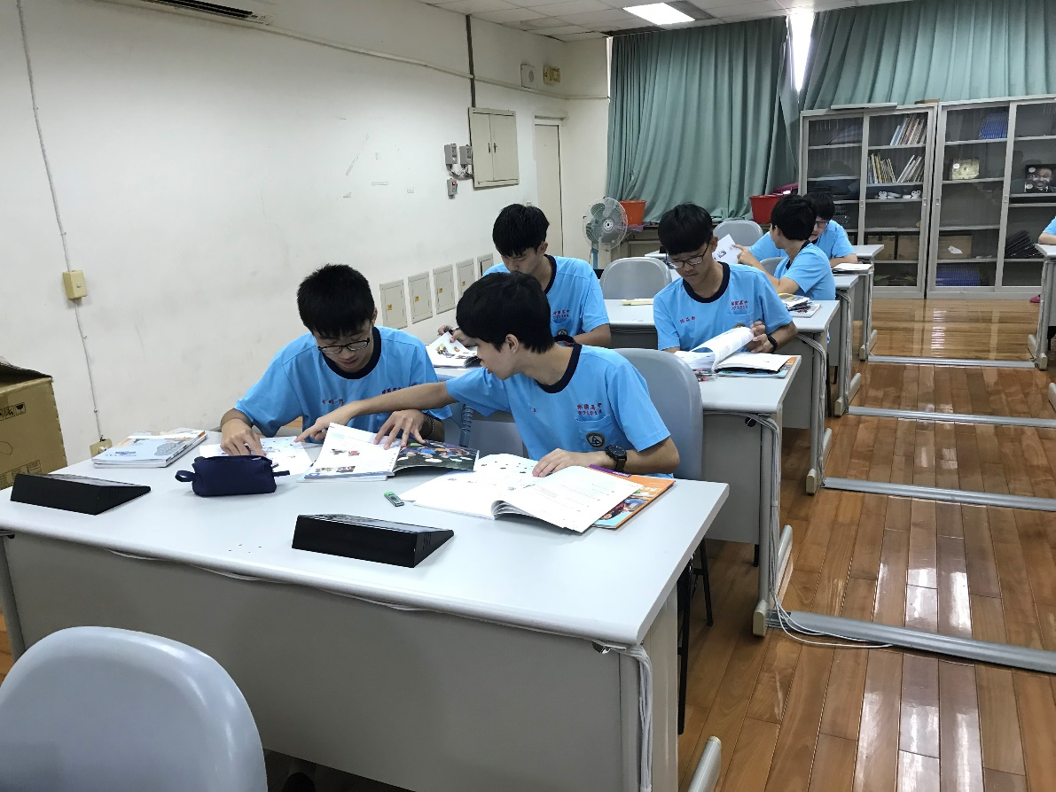

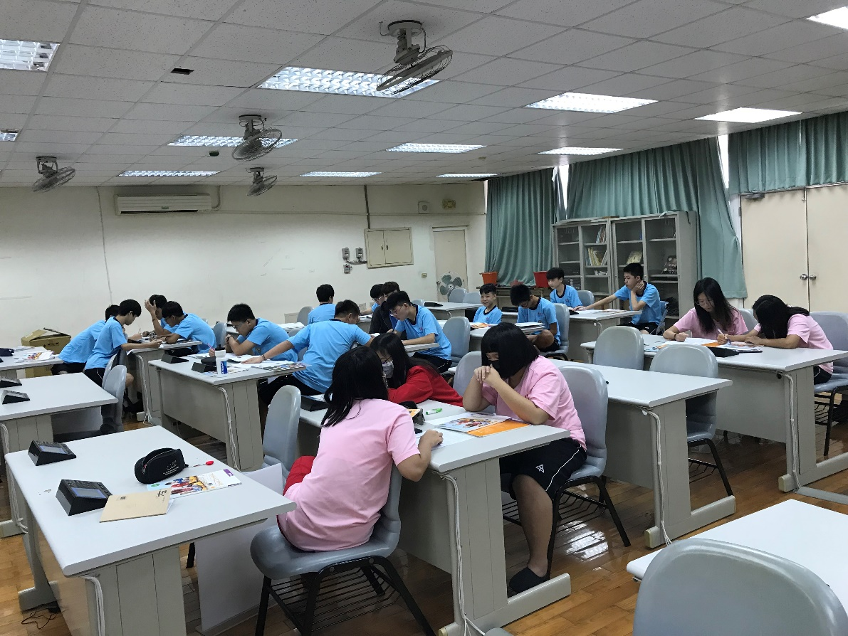

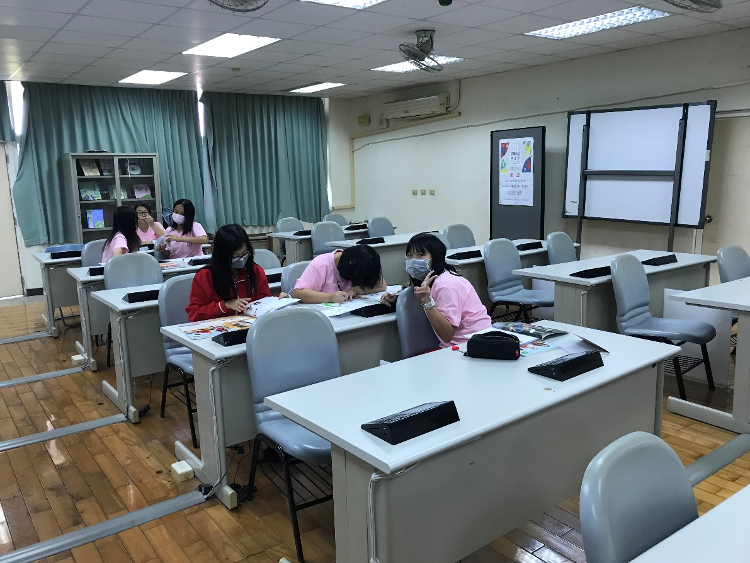

3. 怠惰期

隨著學期進行過了一半，新鮮感已不在，較簡單的學習單元也都學 過，課程內容逐漸邁向複雜。另一方面，一般高中的課業壓力也反映在上課的氛圍。在課程內容上增加:

1. 問從哪裡來: Woher kommst du?
2. 一些顏色的講法: rot, weiß, schwarz, blau, orange,

gelb, braun, grün, grau

1. 一些休閒活動搭配定冠詞的講法: der Fußball, der Surfbrett, die Gitarre, das Klavier
2. 詢問休閒活動與興趣: Ich spiele Gitarre. Und du?

Was spielst du? Ich spiele Saxfon.

1. 簡單人稱與動詞變化，如:

第一人稱:ich spiele …

第二人稱:du spielst …

第三人稱: er spielt …

因此在課程進度與內容上，除了原本教材的內容，也適當加入一些現在德語國家的情形介紹，藉由一般在傳播媒體得到的訊息，或在台灣的市面上可接觸的來自德國或奧地利與瑞士的產品，讓同學可以感受到與德語相關的具體事物，縮短與德語的距離。另外也透過物質獎勵的方式，提升學習興趣，例如購買德語地區進口的零食，除了能接觸包裝上的德文，也當作學習獎勵，鼓勵同學積極參與課程。以下是額外添購德國進口的產品，做為學習獎勵:

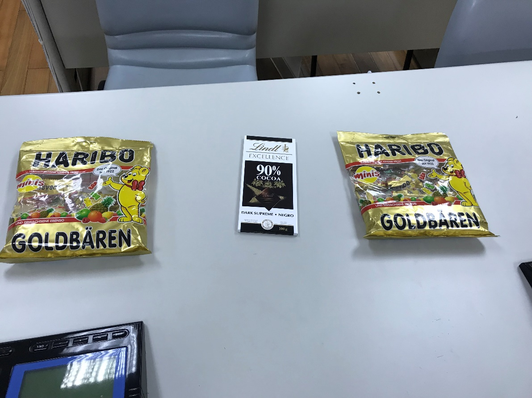

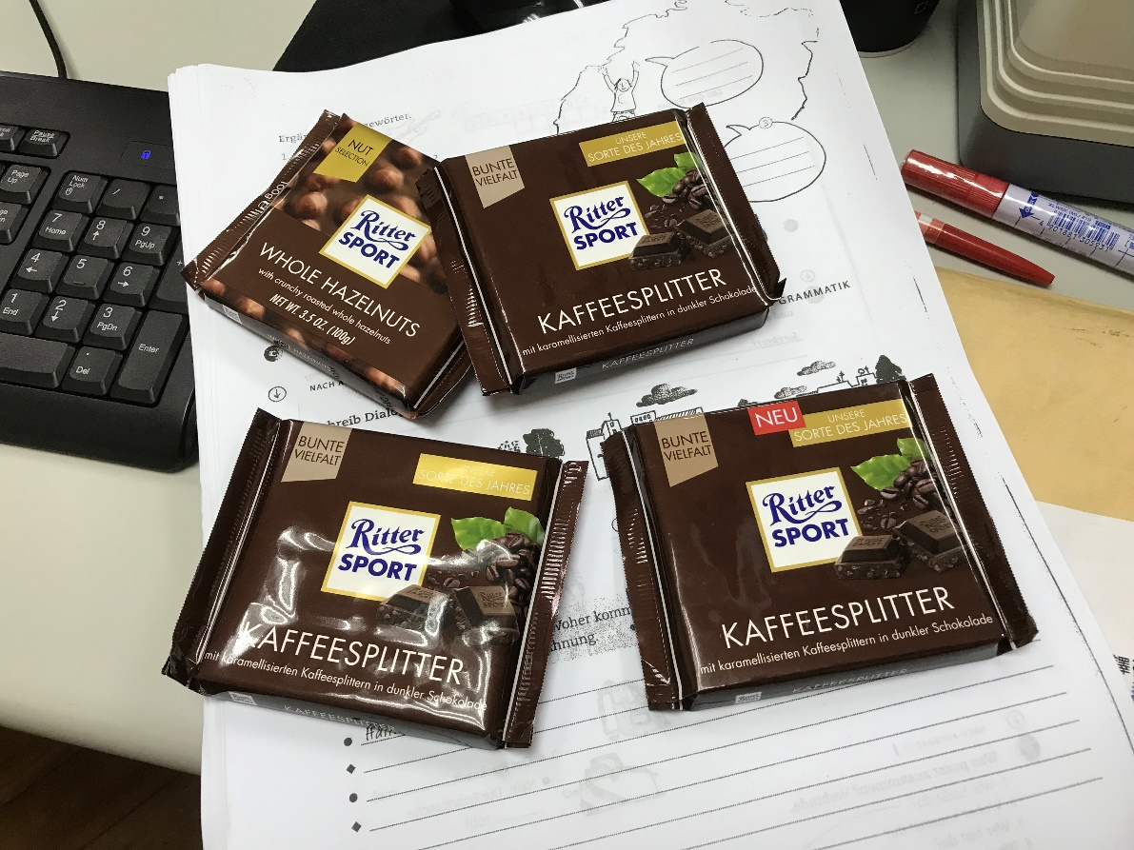

在接近期末的階段，課堂上不只是怠惰的狀態，也因接近期末考試的關係，心不在焉的情形也相當嚴重。因此課程內容偏向總複習的設計。在此不再增加新的課程內容，而是提供練習題讓同學互相討論，並搭配獎勵的獎品提升參熱忱。最後為了讓同學對一整學期的學習更有映象與不同的經驗，因此安排了德國流行歌曲的MV撥放，以及觀看德國電影Napola。MV以Die Fantastischen Vier 樂團的音樂會為主。Napola在講述二戰時期德國青少年的故事，蠻適合高一學生觀賞，也更生動地聽到一些學過得德語用法:

觀看Die Fantastischen Vier MV

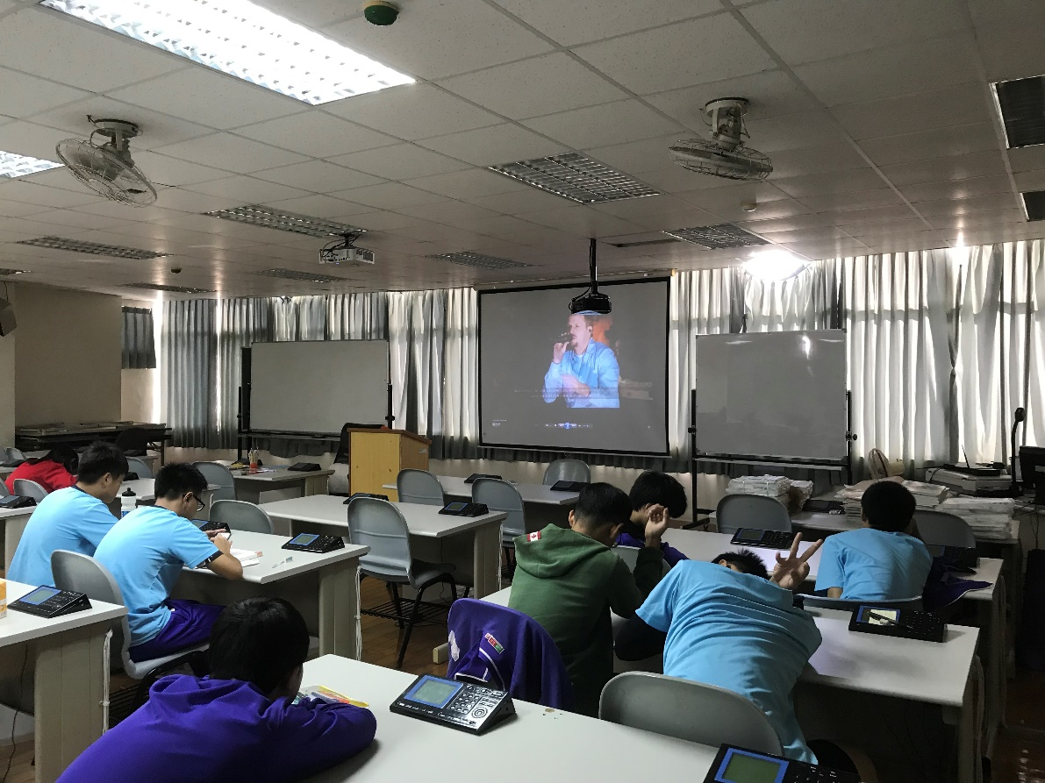

欣賞Napola電影

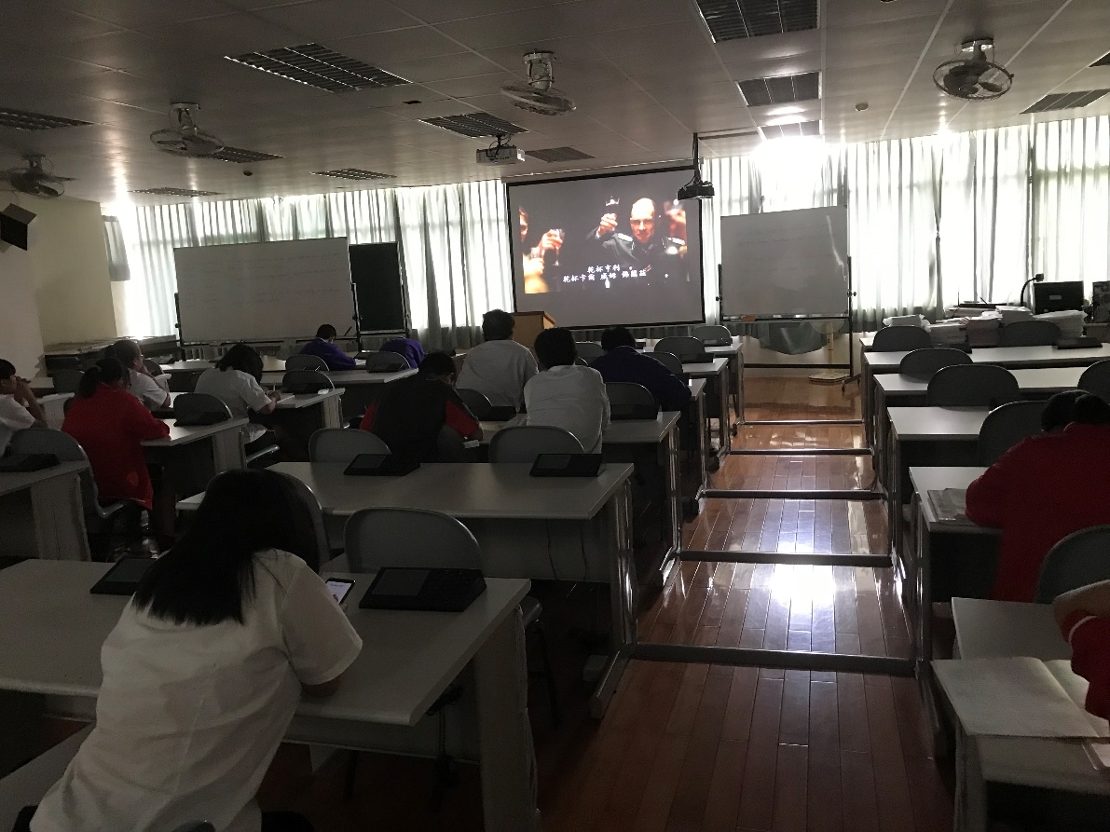

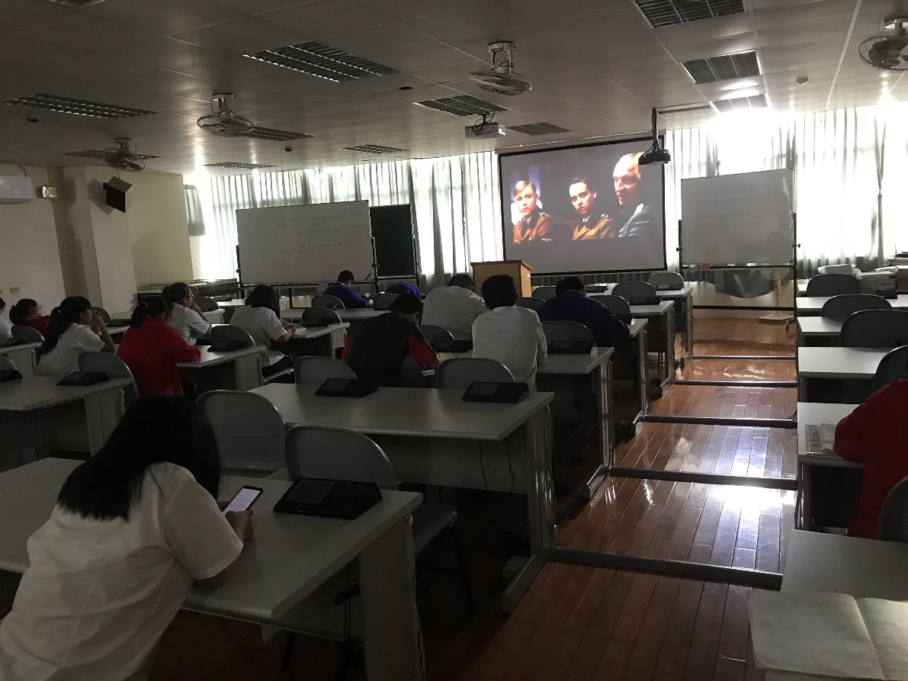

四、 執行成果

本計畫的執行成果，以自行設計的問卷調查的結果來呈現。問卷調查的問題內容如下:

林園高中德文課問卷調查

請圈選覺得適合的選項

1. 你是 1. 女生 2. 男生

2. 你選修德文課的原因 1. 有興趣 2. 沒選到自己想要的，只好選德文

3. 抽籤決定 4. 學校或老師安排 5. 其他 ____________

3. 一學期的德文學習，你覺得德文 1. 非常簡單 2. 簡單 3. 還好 4. 困難 5. 非常困難

4. 你覺得德文跟英文 1. 有很多一樣的地方 2. 有些一樣，有些不同 3. 很不一樣 4. 不曉得

5. 你覺得上德文課的收穫是(可複選) 1. 學到另一種語言 2. 了解一點講德語的國家與文化 3. 舒緩緊張的課業壓力 4. 額外多出時間準備考試 5. 其他 _____________

6. 對於本德文課的總體感受，你覺得 1. 非常滿意 2. 滿意 3. 普通 4. 不滿意 5. 非常不滿意

7. 本德文課裡有哪幾點你是喜歡的(可複選) 1. 課程內容 2. 授課老師的授課方式 3. 獎勵活動 4. 上課氣氛 5. 其他____________________

8. 本德文課裡有些哪幾點你是不喜歡的(可複選) 1. 課程內容 2. 授課老師的授課方式 3. 獎勵活動 4. 上課氣氛 5. 其他____________________

9. 若有機會的話，你會想繼續學習德文嗎? 1. 會 2. 可有可無 3. 不會 4. 其他 _________________

10. 你對此德文課有甚麼回饋意見嗎? 請利用以下空白處書寫

問卷結束

xxxxxxxxxxxxxxxxxxxxxxxxxxxxxxxxxxxxxxxxxxxxxxxxxxxxxxxxxxxxxxxx

參與此調查的共44位同學，幾乎所有上課的人都有填寫。統計結果如下:

1. 你是

|  |  |  |
| --- | --- | --- |
| 女生 | 男生 | 總人數 |
| 19 | 25 | 44 |

1. 你選修德文課的原因

|  |  |  |  |  |
| --- | --- | --- | --- | --- |
|  | 有興趣 | 沒有選到自己想要的，只好選德文 | 抽籤決定 | 學校或老師安排 |
| 女生 | 6 | 4 | 4 | 5 |
| 男生 | 12 | 4 | 3 | 6 |
| 總合 | 18 | 8 | 7 | 11 |

1. 一學期的德文學習，你覺得德文

|  |  |  |  |  |  |
| --- | --- | --- | --- | --- | --- |
|  | 非常簡單 | 簡單 | 還好 | 困難 | 非常困難 |
| 女生 | 0 | 1 | 11 | 5 | 2 |
| 男生 | 0 | 2 | 12 | 8 | 2 |
| 總合 | 0 | 3 | 23 | 13 | 4 |

1. 你覺得德文跟英文

|  |  |  |  |  |
| --- | --- | --- | --- | --- |
|  | 有很多一樣的地方 | 有些一樣，有些不同 | 很不一樣 | 不曉得 |
| 女生 | 0 | 12 | 6 | 1 |
| 男生 | 2 | 17 | 6 | 1 |
| 總合 | 2 | 29 | 12 | 2 |

1. 你覺得上德文課的收穫是(可複選)

|  |  |  |  |  |
| --- | --- | --- | --- | --- |
|  | 學到另一種語言 | 了解一點講德語的國家與文化 | 舒緩緊張的課業壓力 | 額外多出時間準備考試 |
| 女生 | 15 | 13 | 10 | 9 |
| 男生 | 23 | 18 | 8 | 2 |
| 總合 | 38 | 31 | 18 | 11 |

1. 對於本德文課的總體感受，你覺得

|  |  |  |  |  |  |
| --- | --- | --- | --- | --- | --- |
|  | 非常滿意 | 滿意 | 普通 | 不滿意 | 非常不滿意 |
| 女生 | 6 | 7 | 5 | 0 | 0 |
| 男生 | 14 | 11 | 0 | 0 | 0 |
| 總合 | 21 | 18 | 5 | 0 | 0 |

1. 本德文課裡有哪幾點你是喜歡的(可複選)

|  |  |  |  |  |
| --- | --- | --- | --- | --- |
|  | 課程內容 | 授課老師的授課方式 | 獎勵活動 | 課程氣氛 |
| 女生 | 8 | 12 | 14 | 14 |
| 男生 | 16 | 21 | 20 | 14 |
| 總合 | 24 | 33 | 34 | 28 |

1. 本德文課裡有哪幾點你是不喜歡的(可複選)

|  |  |  |  |  |
| --- | --- | --- | --- | --- |
|  | 課程內容 | 授課老師的授課方式 | 獎勵活動 | 課程氣氛 |
| 女生 | 4 | 0 | 0 | 6 |
| 男生 | 3 | 0 | 0 | 2 |
| 總合 | 7 | 0 | 0 | 8 |

1. 若有機會的話，你還會想繼續學習德文嗎?

|  |  |  |  |
| --- | --- | --- | --- |
|  | 會 | 可有可無 | 不會 |
| 女生 | 9 | 10 | 0 |
| 男生 | 16 | 9 | 0 |
| 總合 | 25 | 19 | 0 |

1. 你對此德文課有甚麼回饋意見嗎?請利用以下空白處書寫
2. 想看更多人文電影。
3. 希望可以多看一點德國電影。
4. 常會有上課臨時問答，滿有效率的。
5. 我覺得老師授受課方式不錯，會和同學有互動且有問有答，希望老師上課可以更有效率的管理學生，可以兇點。
6. 老師教得很好，氣氛很歡樂。
7. 謝謝你的巧克力，上課也很好玩。
8. 老師很好。
9. 希望有天也能拿平板。
10. 感謝您的用心指導。
11. 感謝您。
12. 如果有西文，我要去。
13. 希望獎品是iphone手機。
14. 老師真的很好，希望下次還可以給你教。
15. 我愛老師，謝謝你，加油。
16. 老師教得很好，不過以後獎品不用送到那麼貴，畢竟老師賺錢也很辛苦。
17. 感覺不錯，上過之後感到一些以前沒有的事物，建議老師留下。
18. 學了發現好像沒那麼討厭了!

五、結論

從以上的問卷結果得知，整體上課同學對學習德文不再感到陌生，在回答問卷第三題:「一學期的德文學習，你覺得德文」，回答「簡單」有3人，「還好」有23人。代表有半數以上的同學去除學習的障礙，試圖去嘗試新的語言學習。在回答問卷第六題:「對於本德文課的總體感受」，有21人回答「感到非常滿意」，18人回答「感到滿意」，總共39位上課同學對整體課程表達高度肯定與支持。這也反映在問卷第9題「若有機會的話，你還會想繼續學習德文嗎?」的回答上。在此有25位同學填答「會」，19位同學填答「可有可無」，持肯定的回應遠大於無意見或負面的回應。這也顯示在原本預設的教學目標上，達到引發學習動機與興趣，奠定日後進一步學習德語的基礎這樣的目的。

另外在跨文化的目標上，期望能開拓學生的視野，具備國際行動與跨文化溝通的能力。這點在問卷第5題「你覺得上德文課的收穫是」中，有35同學回答「學到另一種語言」，有31位同學回答「了解一點講德語的國家與文化」，這兩個選項是大多數人所選，也符合原本課程設計所期待的語言學習中所附加的異國或跨文化內容的習得。而在給同學自由發表意見與看法的回饋中，有不少人對影視媒介運用在課堂上，吸收不同文化的內容，不只持肯定的態度，也顯示蠻大的興趣，例如有人回答:「想看更多人文電影」，「希望可以多看一點德國電影」， 「感覺不錯，上過之後感到一些以前沒有的事物」，「學了發現好像沒那麼討厭了」。這些意見代表著學生學習動機的引發，開啟第二外語學習的動力。同時藉由德語的學習認識德國，了解德國的社會與文化，經由這個歐洲重要的國家，更進一步瞭解歐洲，接觸到跨文化溝通，開啟學生的國際視野。

總體而言，透過與林園高中的合作，可嘉惠偏遠地區的學生學習第二外語，讓學習資源沒有城鄉之分，也讓高中生的學習生活更豐富與多元。對授課者而言，透過這次的產學合作研究計畫，不僅觀察到偏遠地區教授第二外語的欠缺，也讓外界了解偏遠地區高中第二外語教學上的實際需求與執行狀況，作為將來偏遠地區高中第二外語教學上的參考依據，讓高中第二外語教學更普及化。另外，我國與德國的進出口貿易來往頻繁，學生多一種語言工具─德語，對日後的產業界絕對是有利的人力資源。

參考文獻

蔡清田。 教育行動研究。台北：五南圖書公司，2000。

陳志慶。 台灣高中第二外語實施的現況與課題—以韓語教育為例。 《高雄應用 科技大學人文與社會科學學刊 》3卷2期，2017年12月。 1-12 頁。

張善禮。 論高中第二外語環境之營造。 《台德學刊》(8), 2005. 110-119 頁。

---. 外語教育的前瞻:以跨文化溝通能力建構國際行動能力的外語教育。 《外國語文研究》第二十二期，2015年6月。 97-115 頁。

第二外語選修日語居多德語越來越受歡迎。《聯合報》https://udn.com/news/story/6885/2547923